前景（简化版）

# 简介

## 目的

此前景文档的目的是根据目标用户的使用需求收集、分析、定义产品 FocusClock APP的高层次需求和特性。

## 范围

此前景文档适用于由我们团队开发的时间管理APP：FocusClock，我们团队将负责FocusClock APP的前端与后端部分的设计与开发。

FocusClock APP 能够帮助使用者提高专注度，提升完成学习、工作等任务的效率，使用者也可以通过设定闹钟，养成健康的作息习惯。

## 定义、首字母缩写词和缩略语

详见术语表。

## 参考资料

无

## 概述

此前景文档包含了产品的定位，涉众和用户说明，产品概述，产品特性，约束，质量范围，优先级，其他需求，文档需求。

产品定位部分中，简要说明了本项目面临的商机，本项目正在解决的问题以及产品将要在时长上占据的独特位置。

涉众和用户说明部分中，通过市场统计，列出了该产品的涉众与用户，以及涉众/用户的工作环境，关键涉众/用户的需要，分析了该产品的竞争对手以及备选方案。

产品概述部分中，介绍了该产品的总体效果、功能摘要，列出了假设与依赖关系，分析了成本与定价、许可与安装问题。

产品特性部分中，定义和介绍了该产品登录注册、任务闹钟、时间管理、添加好友与为好友设定闹钟、报表分析、个人信息设置、主题修改、分享、积分等功能。

约束部分中，记录了设计约束、外部约束或其他依赖关系。

质量范围部分中，定义性能、强壮性、容错、可用性以及特性集内没有记录的类似特征的质量范围。

优先级部分中，定义了产品中不同特性的优先级。

其他需求部分中，在较高层次上列出了适用的标准、硬件或平台需求、性能需求以及环境需求。

文档需求部分中，列出了支持成功部署应用程序而必须制作的文档

# 定位

## 商机

在信息化深入发展的当下，各类电子产品、互联网应用在提供便利的同时也成为多数人无法集中注意力的主要诱因。本项目将致力于为当代缺乏自制力又急需提升效率的青年人提供简洁趣味的任务闹钟与专注辅助一体化的手机APP。

当前市面上存在的相关时间管理APP主要有以下几种：

1. 以专注效率远离手机为代表的forest，通过用户一段时间不用手机能够在自己的森林中种植一棵健康漂亮的树的机制来达到帮助专注的目的。操作简单易上手但是模式单一，初次使用的用户很难体会到专注的奖励，容易在初期劝退大量用户。
2. 以定时时钟为代表的番茄ToDo，通过列出所有的任务并针对每一个任务单独使用番茄时钟发起专注时间来辅助用户高效完成任务，配合学霸模式下的锁屏模式，帮助用户完成列表任务。专注使用的话能够提高效率，但是很容易因为枯燥繁复的流程而感到厌倦、麻烦进而放弃。

然而以上现存APP都缺少强制用户专注的功能，简单的信息提示并不能够让用户真正打开APP进入专注状态，本项目开发的FocusClock APP即旨在解决这一问题，通过设定任务闹钟达到强制用户起床或进入专注状态的效果，加以一些趣味任务，辅助用户快速调整状态。

## 问题说明

|  |  |
| --- | --- |
| 问题是 | 当前市面上的时间管理APP缺少强制用户进入APP的特性，或是模式单一，或是缺少趣味性，不能长期引导用户保持持久工作/学习的专注状态。 |
| 影响 | 时间管理APP的主流用户（考研党，学生，任务驱动型工作者，自制力较弱但希望提升自我的普通人） |
| 问题的后果 | 大量普通人由于难以抵制虚拟世界的诱惑而在日复一日的无意义的垃圾信息浏览中虚度光阴。时间管理APP的设计开发团队尽管有好的初衷但是空有大量的下载量而难以扩大使用者的范畴（原有自制力的人可能不需要此APP，自制力较弱的使用者不能长期坚持使用）。 |
| 成功的解决方案将能够 | 以趣味的方式引导更多用户提升专注力，帮助完成个人任务，提升个人修养。  吸引更多用户使用，借此打造一个更完善、更受欢迎的专注平台，更进一步通过接管与学习相关的广告位招商推广实现盈利。 |

## 产品定位说明

|  |  |
| --- | --- |
| 针对于 | 学生，工作者，普通人 |
| 谁 | 短期内急需提高效率完成冲刺任务或是希望养成长期良好专注习惯的人：考研党，任务驱动型工作者，自制力较弱但希望提升自我的普通人 |
| FocusClock | 效率类手机APP |
| 功能 | 结合趣味任务闹钟提醒帮助用户进入完成任务的状态，引导用户克服人的固有惰性，进入进而长久保持专注的状态。 |
| 不同于 | Forest、番茄ToDo等现有的时间管理APP |
| 我们的产品 | 结合专注和任务闹钟功能，在枯燥的专注过程中加入趣味过程和奖励机制从而引导用户循序渐进地养成良好的学习或是工作的专注习惯。 |

# 涉众和用户说明

这一部分将描述FocusClock APP的用户。主要有三种类型的用户：备考期间的学生，任务驱动型的工作者，希望提升自身专注力修养的普通人。

## 市场统计

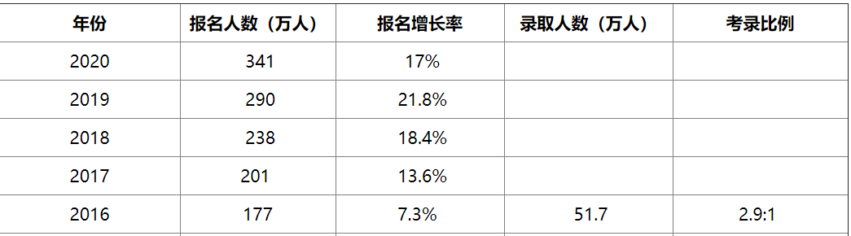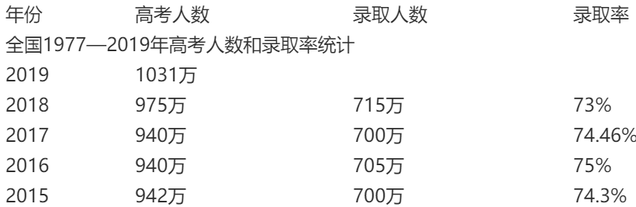

图1 近5年高考和考研的人数

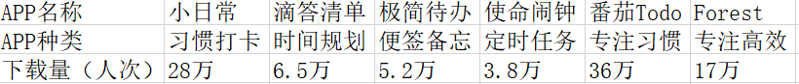

表1 APP应用市场相关应用涉及用途范畴和下载量

以上是近五年高考和考研人数的调研图表，由此显示本产品有大量的学生市场。随着社会的迅速发展，当代公司对学历要求的增高和越来越适应实际的任务驱动式的工作模式的优化转变，本项目市场的大小僵持继续增长且具有极大潜力。当前调研结果显示，初步保守估计本项目的潜在用户的数量在40-50万人。

本次项目团队是首次开发，希望在学生以及工作者的市场获得初步好评，能够收获信任和新阶段产品的潜在忠实用户。本产品将结合趣味性与高效性，实时循序渐进的借由任务闹钟和效率专注两种模式为用户提供更好的专注体验。

## 涉众概要

|  |  |  |
| --- | --- | --- |
| **名称** | **说明** | **角色** |
| 技术团队 | 技术部门以及小组全体成员 | 负责项目的奠基并对项目的进行进一步的开发与维护。 |
| 数据收集管理 | 收集用户数据为用户提供生成分析报表及推荐的有效支持。 | 帮助用户记录任务闹钟的设定和完成情况以及统计历史专注记录和生成报表及进行相关推荐的计算。 |
| 登记库 | 个体用户的注册管理 | 为个人用户提供手机注册和账户信息管理功能。 |
| 学生 | 学生群体 | 满足相关学习需求 |
| 工作者 | 职业群体 | 满足相关工作需求 |
| 普通人 | 普通用户 | 满足相关专注自身提升需求 |

## 用户概要

|  |  |  |
| --- | --- | --- |
| **名称** | **说明** | **涉众** |
| 学生群体 | 使用APP，提供建议和用户数据以便项目优化和版本推进。 | 自我代表 |
| 职业群体 | 使用APP，提供建议和用户数据以便项目优化和版本推进。 | 自我代表 |
| 普通用户 | 使用APP，提供建议和用户数据以便项目优化和版本推进。 | 自我代表 |

## 用户环境

FocusClock APP将由用户本人单独使用或与朋友共同使用，项目主要集中在闹钟设定任务完成与专注效率时间质量控制和记录这两方面。

对于用户的使用环境分析如下：学生主要处在学校的大环境中完成学习任务，部分学习时间会在家庭中度过。任务驱动型工作者主要置身于公司（办公桌前），少部分工作者可能需要家庭工作的环境。普通用户主要是居家使用该APP。考虑到学校、公司、家庭带当今社会背景下的网络普及程度以及主要受众用户的受教育程度，我们选用手机APP作为项目载体，初步考虑结合手机硬件的各项数据监测功能以达到辅助专注的目的。初步拟定将会支持单机和联网两种模式，以便用户选择使用时是否排除网络信息带来的更多诱惑与冲击。

## 关键的涉众/用户需要

|  |  |  |  |  |  |
| --- | --- | --- | --- | --- | --- |
| **需要** | **优先级** | **关注的要点** | **目前的解决方案** | **提议的解决方案** | |
| 稳定的任务闹钟 | 高 | 现有的APP缺少趣味性的引导开始机制。 | 仅仅是反复响铃的闹钟很容易被用户直接关掉后忽略。 | | 通过设定任务，在强制完成任务的过程中引导用户进入专注状态。提供五种及以上用户自由选择的小游戏来解锁闹钟的关闭功能。 |
| 严格的专注记录 | 高 | 现有的专注APP不具备的简洁开始 | 选择时间选择任务经过深思熟虑。 | | 通过简单的开始即记录的方式实现随时开始，通过对手机状态的检测记录专注质量，通过模式设定专注的深度。 |
| 好友和排名 | 中 | 多人学习更容易坚持，用户间的比拼能达到更好的激励效果。 | 多人每日/周/月排名展示。 | | 为好友设定任务闹钟以互相督促学习和起床任务。增强可互动性和趣味性。 |
| 记录和推荐 | 中 | 了解自己的情况有助于更好的调整时间规划。 | 经过卡片形式按条目展示，分年月日统计展示。 | | 通过卡片的形式展示细节，分年月日产生报表并通过数据分析进行简单的奖励和推荐。 |
| 新手友好性 | 中 | 易上手。 | 使用新手教程。 | | 简洁桌面，功能流程固定和简单的新手引导教程。 |
| 风格界面 | 低 | 美观性。 | 可更改专注的树种（forest），可修改任务的颜色（番茄todo) | | 提供基本的配色主题方案修改界面样式，并通过积分模式换取更多界面样式。 |

## 备选方案和竞争

### 竞争对手：forest

优点：画面简洁，选定专注时间随时可以开始专注。

缺点：模式单一，对于新手来说很难体会到专注的趣味性，容易在前期失去大量用户。

### 竞争对手：番茄TODO

优点：功能丰富，具有强制锁屏功能可以客服惰性。

缺点：太过复杂的前期设定反而有可能让任务紧迫的使用者感到烦躁进而因浪费时间而放弃使用。多数用户在下载并第一次新鲜感消失之后并不会再次打开使用。

### 备选方案

涉众可以使用的备选方案如下：

* 购买竞争选手的产品：forest和番茄todo等均以在市场存在已久，预算不足，购买产生的利润也并不高，不建议使用此方案。
* 维持现状：本产品融合了两者的优点，并在闹钟设定方面具备自己的独特性能特点，即使是在当前APP市场内仍有很大的发展空间和较强的用户感染力。

# 产品概述

此节高度概括了FocusClock APP的功能、与其他应用程序的接口以及系统配置。

## 产品总体效果

此产品为运行在安卓系统的APP，进行趣味闹钟和手机时间管理任务的开发。整体项目比较简单，分为两个部分，部署在服务器上的数据库和后端，以及部署在用户各自手机上的前端界面。

用户User

需求：

* 设立闹钟
* 进行手机锁定
* 给好友设定闹钟
* 进行时间管理的数据统计
* ……

响应：

* 个人信息
* 闹钟信息
* 好友信息
* 统计数据
* ……

## 功能摘要

本节的表格从好处和特点方面说明了FocusColock APP的主要能力。

**时间管理APP**

|  |  |
| --- | --- |
| **客户利益** | **支持特性** |
| 准时准点的闹钟叫醒服务 | 运用手机自带的网络统一时间进行设置，获取相关权限。 |
| 保证在专注模式下使用手机会造成持续时间的中断 | 对各个软件进行权限管理。 |
| 不会因为忘记密码而损失数据 | FocusClock APP可用密码与验证码两种方式登录。 |
| 闹钟运行在手机后台，不会因为APP的关闭而失效 | 进行APP的权限管理，闹钟的设定要放到整个手机的后台。 |
| 在长时间使用后所有的用户数据不会丢失 | 进行持续的维护，保证数据库的正常运行 |
| 账户安全性 | 在未登录之时，无法访问数据统计与好友操作的页面 |

## 假设与依赖关系

此软件为短期项目，暂无假设与依赖关系。

## 成本与定价

FocusClock APP由于为大学时期的课程大作业，开发要求并不高，成本只包含使用服务器与手机短信验证两个方面，估计不会超过50元。

## 许可与安装

由于FocusClock APP并不用于商业，所以没有许可要求。

软件可以通过安装包在用户自己的手机上进行安装。

# 产品特性

本节定义和描述了FocusClock APP的特性。特性是为用户提供利益所必需的系统的高级功能。

## 登录注册

注册：只能使用手机号码为有效的唯一凭证，并进行验证码的校验。

登录：使用密码登录或者验证码登录。不登录也可以使用简单的闹钟和时间管理功能，但是不会有数据统计及某些特定功能。

## 任务闹钟

闹钟的关闭任务为一个简单的小游戏，用户可以进行游戏的制定，同时也可以指定闹钟的时间、周期、铃声等。

## 时间管理

时间管理有两种模式：深度模式和常规模式。深度模式下完全禁止使用手机，否则持续时间中断；常规模式下允许使用指定的部分手机软件。持续时间将会记录在软件上。

## 好友

可以添加好友，并且允许为好友设定任务闹钟。

## 报表分析

对近期的时间管理情况进行报表分析，可以用图或者表的形式展现。

## 个人信息设置

对用户名、密码、姓名，性别等个人信息可以随时进行维护，其中电子邮箱需要发送激活邮件进行验证，绑定后可以以此找回账号以及自己的数据。

## 主题修改

软件支持用户自己修改软件的主题风格。

## 分享

闹钟以及时间管理的相应记录都可以生成截图，分享到社交平台。

## 积分策略

准时起床，以及持续不使用手机到底指定时间等都可以有相应的积分，而积分可以兑换相应的奖励。

# 约束

系统不需要任何硬件开发或采购。

数据库相关约束：完整性约束、一致性、原子性。显示的数据都是基于现有数据库的。

# 质量范围

将从usability，reliability，performance，supportability来阐述。

## ****Usability****

FocusClock APP应该要参考市面上的主流app的界面，了解它们的共同点并取用，要保证界面的简洁清晰，尽量让用户不需要培训和说明书就能顺利使用，即有抽象化的icon指引和清晰短小的文字指引。另保险起见，也提供帮助文档供参考。

## Reliability

FocusClock APP要做到故障率不超过80%，两次故障发生的时间不低于1个月

## Performance

FocusClock APP要做到500个并发的响应时间不超过3s

## Supportability

FocusClock APP应同时支持android和ios端运行

## Maintainability

FocusClock APP应架构合理，代码结构清晰，文档周全，易于后续维护

# 优先级

我们从状态，工作量，风险，重要性三个方面来考察需求的优先级（因为本项目没有投资，故不考虑金钱成本）

|  |  |  |  |  |
| --- | --- | --- | --- | --- |
| 需求 | 状态 | 风险 | 重要性 | 工作量 |
| 登录注册 | 确定 | 低（验证码） | 高 | 中 |
| 任务闹钟 | 确定 | 高（任务的编写，闹钟的实现） | 高 | 高 |
| 时间管理 | 确定 | 高（权限的获取） | 高 | 高 |
| 个人信息设置 | 确定 | 低（邮箱验证） | 中 | 中 |
| 报表生成与分享 | 确定 | 低 | 中 | 中 |
| 好友系统 | 确定 | 中 | 中 | 高 |
| 积分兑奖 | 待定 | 低 | 低 | 低 |
| 主题切换 | 确定 | 中 | 中 | 中 |

经过以上的比较，我们决定了以下的任务优先级

**Release 1.0：**

* 任务闹钟
* 时间管理
* 登录
* 好友系统
* 个人信息设置
* 报表生成与分享
* 主题切换
* 积分兑奖

**Release 2.0：**

* 题目参数自定义

或许在以后的release里会新增推荐闹钟设定，自然语言设定闹钟等更为高级的功能，但目前不是我们的确定目标。故暂不加入。

# 其他产品需求

## 适用的标准

FocusClock APP应该能同时在ios系统和安卓系统上运行。

FocusClock APP应该符合 GB/T 25000.51-2016 质量要求标准。

## 系统需求

FocusClock APP应该能够获得所需要的所有权限：声音、内存、位置、照片等权限。

FocusClock APP能够联网，向服务器发送相应的信息。

FocusClock APP能够在手机现有的ios或安卓系统上运行。

## 性能需求

FocusClock APP的大部分功能都在本地，不需要联网。

添加好友，给好友设置闹钟的请求需要发往服务器和后端。后端应该能支持一定数量的并发请求。

## 环境需求

无

# 文档需求

## 用户手册

用户手册将从APP的使用者的角度描述FocusClock App 的使用方法。用户手册应包含以下内容：

·客户端的安装

·账户注册、登录与登出

·专注计时、锁机

·为自己或朋友定闹钟

·查看专注时间数据统计

·客户支持信息

用户手册应提供硬拷贝和联机帮助。

## 联机帮助

无

## 安装指南、配置文件、自述文件

无

## 标签与包装

FocusClock APP的logo将会出现在界面图标、用户文件及产品使用界面上。